Министерство науки и высшего образования Российской Федерации

Федеральное государственное бюджетное образовательное учреждение

высшего образования

ИРКУТСКИЙ НАЦИОНАЛЬНЫЙ ИССЛЕДОВАТЕЛЬСКИЙ ТЕХНИЧЕСКИЙ УНИВЕРСИТЕТ

Институт информационных технологий и анализа данных

ОТЧЕТ

к лабораторной работе №2 по дисциплине:

|  |
| --- |
| «Корпоративные информационные системы» |
| Составление схемы взаимосвязи задач |

наименование темы

|  |  |  |  |  |  |
| --- | --- | --- | --- | --- | --- |
| Выполнил студент группы: | ИСМб-19-1 |  |  |  | Вовиков Д. Е. |
|  | шифр группы |  | подпись |  | Фамилия ИО |
| Проверил: | доцент |  |  |  | Бахвалов С.В. |
|  | должность |  | подпись |  | Фамилия ИО |

Иркутск. 2022 г.

**Система SyteLine ERP** 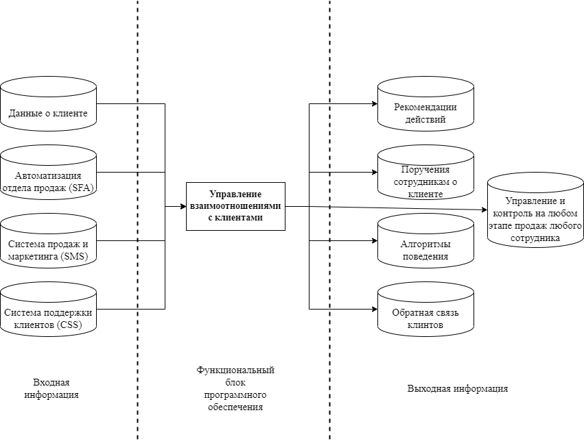

Рисунок 1 – Схемы взаимосвязи задач функции «Финансовый учет»

Customer Relationship Management (CRM) или «управление взаимоотношениями с клиентами». Программное обеспечение, которое призвано улучшить бизнес-процессы в фирме и сделать взаимодействие с клиентами проще и удобнее для обеих сторон. Другими словами, бизнес получает возможность держать под рукой данные покупателей, тем самым увеличивая качество сервиса и лояльность своих клиентов.

Основной функцией CRM-системы является обеспечение компании и ее внутренних сотрудников входящей и исходящей информацией о клиенте. Под входящей информацией понимается вся совокупность данных, известных компании о клиенте, под исходящей же – рекомендации, либо конкретные поручения сотрудникам компании о дальнейших действиях или алгоритмах поведения, связанных с конкретным клиентом.

Перенимая опыт таких систем как SFA (Sales Force Automation), SMS (Sales & Marketing System), CSS (Customer Support System) и основываясь на них, системы управления взаимоотношениями с клиентами (CRM) позволяют компаниям выстраивать долгосрочные и многоканальные связи с целевой аудиторией. Прослеживать и хранить всю историю развития клиентских или партнерских отношений, а также проводить централизованное управление и контроль на любом этапе продаж любого сотрудника.